Introducción
En el capítulo anterior hemos visto ejemplos de código escrito en PHP que utilizan símbolos muy comunes en el ambiente matemático e informático. Estos símbolos, que aparecen entre variables o dentro de funciones, son conocidos como operadores.
Existen varios tipos de operadores:
• De asignación.
• Unario.
• Aritméticos.
• De comparación.
• Lógicos.
• Ternario.
• Bit a bit.
• Asignación combinados.
• De ejecución.
• Supresión de errores.
Operador de asignación
El más básico es el símbolo de asignación (=), utilizado para dar valores a las variables que usamos en nuestro código.

<?php
$variable = 34;
$variable2 = "Asignación de valores";
?>

Las variables que están a la izquierda del operador toman el valor que se encuentra en la expresión de la derecha.

Advertencia:
No hay que confundir el operador de asignación (=) con el operador de comparación (==), sobre todo en bucles de control, donde sería difícil encontrar algún fallo.

Operador Unario
El signo menos (-) se utiliza delante de un número o variable numérica.
Este operador tiene la propiedad de hacer a los números, negativos o positivos,
dependiendo del signo actual.

<?php
$entero = 23;
$entero_negativo = -$entero; // El valor es ahora -23
entero2 = -$entero__negativo; // El valor cambia ahora a 23
?>
Operadores Aritméticos
Este tipo de operadores forman parte de la aritmética básica. Nos resultará familiar porque son símbolos muy utilizados en el aprendizaje de las matemáticas.

Tabla 3.1. Operadores aritméticos.
Ejemplo Nombre Resultado
$a + $b suma Suma las dos variables.
$a - $b resta Hace la diferencia de las dos variables.
Sa * $b multiplicación Producto de las variables.
$a / $b división Cociente entre las dos variables.
$a % $b Módulo Resto de la división de $a entre $b.

Operadores de comparación
En algunos ejemplos del capítulo anterior puede ver que se utiliza la estructura de control if . el se. Como veremos más adelante, esta estructura compara dos valores y elige el camino a seguir. El valor de la comparación siempre es true o false.

Tabla 3.2. Operadores de comparación.
Ejemplo Nombre Resultado
$a == $b Igualdad Devuelve true si $a y $b son iguales.
$a === $b Identidad Verdadero si son iguales y del mismo tipo.
$a != $b Distinto True si son distintos.
$a <> $b Distinto True si son distintos.
$a < $b Menor que Cierto si $a es menor que $b.
$a > $b Mayor que Cierto si $a es mayor que $b.
$a <= $b Menor o igual Correcto si $a es menor o igual que $b.
$a >= $b Mayor o igual Correcto si $a es mayor o igual que $b.

<?php
$a = 23; // Asignación de los valores
$b = 75;
if ($a >= $b) {//La condición no se cumple. El resultado es false
echo "Esta parte no se ejecuta";
} else {
echo "La comparación es false porque $a es menor que $b";
}
?>

Operadores Lógicos
Durante el desarrollo de su proyecto, puede encontrarse con situaciones en las que necesite hacer varias comparaciones seguidas para que se cumpla una determinada condición. PHP 5 permite unir todas las comparaciones en una mediante el uso de los operadores lógicos.

Tabla 3.3. Operadores lógicos.

Expresion1 and expresion2 | Y | Si las dos expresiones son verdaderas  el valor es true.
Expresion1 or expresion2 | O | Si una de las expresiones es verdadera  el valor es true.
Expresion1 xor expresion2 | O exclusivo | True si una expresión es verdadera  y la otra falsa.
! expresion | Negación | Verdadero si la expresión no es  cierta.
Expresion1 && expresion2 | Y | Si las dos expresiones son verdaderas  el valor es true.
Expresion1 || expresion2 | O | Si una de las expresiones es verdadera  el valor es true.

El listado siguiente muestra dos condiciones anidadas:

< ?php
$a = 23;
Sb = 75;
$c = true;
if ($a < $b) {
if ($c) {
echo ("Se cumplen las dos condiciones");
}
}
?>

Esta expresión se puede hacer más legible utilizando algún operador lógico:
<?php
$a = 23;
3b = 75;
$c = true;
i f (($a < $b) and $c) {
echo "Se cumplen las dos condiciones";
}
?>

Operador Ternario
Los operadores que hemos visto hasta ahora son capaces de manejar un operando (Unarios) o dos operandos (binarios). El operador ternario, o de comparación, evalúa un operando y, dependiendo de si es falso o verdadero, evalúa el segundo operando o el tercero.
La expresión que se quiere evaluar se escribe delante de un símbolo (?), después la expresión que tiene que ejecutarse si la evaluación anterior es true, seguida del símbolo (:) con la expresión que debe ejecutarse si es false.

$v = 3;
$var = isset($v) ? $v : 0;

Practicar esto guardando en la variable $salir el valor “Parque” si hace sol, y si no, guardo “Casa” en la variable salir.

Practicar esto guardando en la variable $comprar el valor true si un piano vale menos o igual a 500€, y si no, guardo false en la variable comprar.

Practicar esto guardando en la variable $nota el valor “suspenso” si la nota del examen ha sido menor que 5, y si no, guardo “aprobado” en la variable nota.

Practicar esto guardando en la variable $escribebool el valor “VeRdAdErO” si una variable booleana es true, y si no, guardo “FaLsO” en la variable escribebool.

Este archivo se llamará opera_ternario.php

Operadores bit a bit ESTO NO LO EXPLICO pq no les interesa
Estos operadores son complicados de entender si no conoce la lógica binaria. Afortunadamente, se utilizan en muy pocas ocasiones. Los operadores de bit utilizan las variables a nivel bajo, tal y como se almacenan en memoria física y comparan bit a bit los valores. Lo mejor es verlo con un ejemplo.

<?php
$a = 4 ; // Valor binario 100
$b = 5; // Valor binario 101
$c = $a & $b;
echo $c; // El valor de c es 100
?>

El operador binario Y (símbolo &) compara bit a bit las variables $a y $b.
Si los bits de una misma posición son true (tienen el valor 1), el bit resultado es 1. En este caso, sólo existe una pareja de bits que es igual a true (sus dos valores son 1), por lo tanto el valor de la variable $c es 4 (en binario100).

Tabla 3.4. Operadores bit a bit.
Ejemplo Nombre Resultado
$a & $b Y Si las parejas de bits son verdaderas el resultado es verdadero.
$a | $b O Si algún bit de la pareja es verdadero el resultado es verdadero.
$a A $b O Si un bit de la pareja es true y el otro false el resultado exclusiva es verdadero.
~$a No Los bits 1 se vuelven 0 y viceversa. También cambia el bit que se refiere al signo positivo o negativo.
$a << $b Desplaza- Desplaza a la izquierda los bits de la variable $a tantos miento a bits como indique la variable $b. la izquierda de bits
$a >> $b Desplaza- Desplaza a la derecha los bits de la variable $a tantos miento a bits como indique la variable $b. la derecha

Operadores de asignación combinados
En numerosas ocasiones se nos presentan situaciones en las que una variable debe incrementar o disminuir su valor en 1.

<?php
$a =23;
$a = $a +1; //Incrementamos en 1 el valor de la variable
?>

PHP 5 provee operadores combinados que permiten asignar rápidamente incrementos de valor, concatenaciones de caracteres, etcétera.

Tabla 3.5. Operadores de asignación combinados.
Ejemplo Nombre Equivalencia
$a++ Incremento $a = $a +1
$a-- Decremento $a = $a -1
++$a Incremento $a = $a +1
--$a Decremento $a = $a -1
$a += $b Suma $a = $a + $b
$a -= $b Resta $a = $a - $b
$a *= $b Multiplicación $a = $a * $b
$a /= $b División $a = $a / $b
$a %= $b Módulo $a = $a % $b
$a &= $b Y $a = $a & $b
$a |= $b O $a = $a | $b
$a ^= $b O exclusiva $a = $a ^ $b
$a .= $b Concatenación $a = $a . $b

Advertencia:
Como vemos en la tabla 3.5, los operadores de incremento y decremento pueden aparecer a la derecha o a la izquierda de un variable. La posición del operador influye en el orden en el que la variable se asigna o se incrementa. Mejor verlo en un ejemplo.

<?php
$a = 23;
$b = $a++; // $b es igual a 23 porque $a se incrementa después de la asignación
$a = 2 3;
$c = + + $a; // $c es igual a 24 porque $a se incrementa antes de la asignación
echo "la variable b es: $b, y c es: $c";
?>
Operador de ejecución
Si tiene experiencia con la programación en shell de Unix o gnuLinux, sabrá que el apostrofe invertido sirve para ejecutar comandos del sistema operativo. PHP 5 ha adoptado esta nomenclatura y funciona exactamente igual.

<?php
$listado_archivos = "ls –la”; //Hacemos un listado de los ficheros del directorio actual
echo `$listado_archivos`; // y lo sacamos por pantalla
?>

Nota:
El comando ls del ejemplo anterior es propio de sistemas Unix y gnuLinux. Sí hace pruebas sobre un sistema basado en el Sistema Operativo Windows, el ejemplo anterior no funcionaría, tendría que cambiar el comando por dir.

Operador de supresión de errores (Conocer pero no usar)
La mayoría de las funciones que se utilizan en PHP 5 muestran errores en el navegador cuando algo falla. Si intenta abrir un fichero que no existe, PHP mostrará un mensaje de error v continuará la ejecución del programa.
El operador (@), colocado delante de una función, evitará que se muestre el error.
<?php
$fichero = fopen("prueba.txt", "r") ; //Muestra un error en el navegador
echo ("El programa sigue ejecutándose");
?>

El código siguiente oculta la salida de error por pantalla:

<?php
$fichero = @fopen("prueba.txt","r") ;
echo ("El programa sigue ejecutándose");
?>

Precedencia de Operadores
Vamos a echar un vistazo al código siguiente:
<?php
$resultado = 20 + 10 * 10;
echo $resultado;
?>
Aparentemente es un código muy simple, pero encierra un problema matemático.
Existen dos resultados posibles en función del operador que debe ejecutarse antes.
Si la suma se ejecuta antes, la variable $ r e s u l t a d o tendrá el valor 300 y si la multiplicación se ejecuta antes, tendremos q u e $ r e s u l t a d o equivale a 120.
Si comprobamos el código, el resultado que nos muestra es 120, por lo tanto el operador de multiplicación (*) es preferente con respecto al operador de suma (+).
Si los operadores que aparecen son idénticos, existe un orden de ejecución
que puede ser desde la izquierda a la derecha o derecha a izquierda.

<?php
$resultado = 2 0 / 1 0 / 2 ;
echo $resultado;
?>

El valor de $ r e s u l t a d o es ahora 1, porque primero se calcula 20 / 10 y
después ese mismo resultado se divide entre 2, es decir, la asociación entre
operadores de división es desde la izquierda.

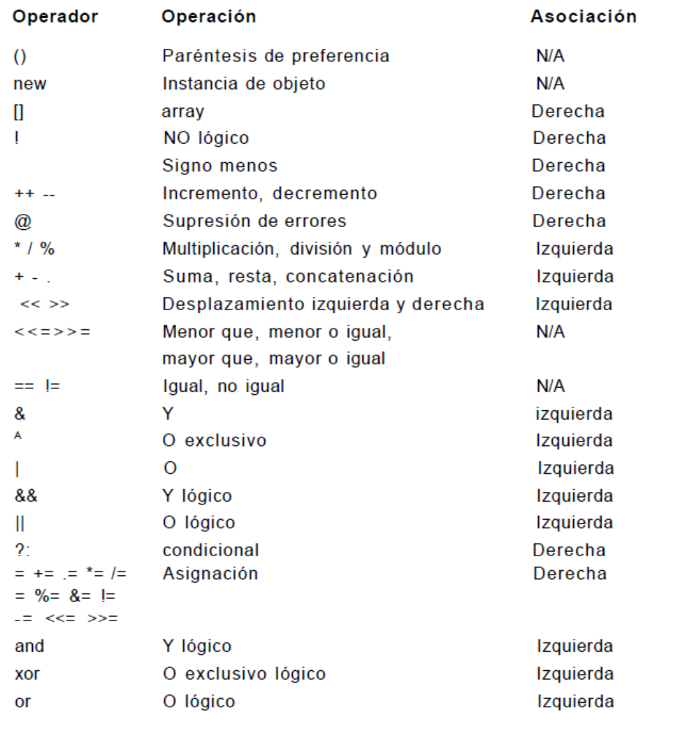

El operador paréntesis tiene la propiedad de dar preferencia en la evaluaron a todos los operadores que contiene. El siguiente ejemplo muestra cómo podemos utilizar correctamente el operador paréntesis.

<?php
$resultado = 2 0 / 1 0 + 2 ;
echo $resultado; // El resultado es 4
$resultado = 20 / (10 + 2);
echo $resultado; // El resultado es 1,66666667
?>

*** AGREGADO DE OPERACIONES DE MCLIBRE ***
http://www.mclibre.org/consultar/php/lecciones/php_operaciones_aritmeticas.html#asignacion
Ver en MCLibre las siguientes funciones:
- round (x,n)
- floor (x)
- ceil (x)
- pow (x,y)
- max (1, 4, 3)
- min (x,y,z)
- number_format (numero, decimales, ',', '.')
- rand(1,2) y mt_rand (1,6) . Tb getrandmax()
- random_int () para php7

Hacer el programa operaciones1.php en el que haya:
- Poner el preincremento y el postincremento juntos para ver cómo funcionan
- Una condición compleja que incluya operadores aritméticos y lógicos dentro de un if
- Usar todas las funciones arriba indicadas

Resumen
Los operadores son responsables de todas las operaciones que realizamos en nuestros programas. Por eso, es importante conocer las propiedades y los casos de uso de cada uno de ellos para poder sacarles el máximo partido.
Sin embargo, si ya conoce algún lenguaje de programación, la intuición le hará utilizarlos adecuadamente sin pararse a pensar en el tipo de operador.
Por último, debe prestar un especial interés a la preferencia de uso ya que, una mala utilización redundará en un error muy difícil de controlar

